管理体系审核记录表
过程与活动、  抽样计划 | 涉及  条款 | 受审核部门：管理层 主管领导：许精宗 陪同人员：王煜婷 | 判定
 |  | 审核员：张心 审核时间：2021年1月8日
 |  | 审核条款：
组织及其环境;  相关方需求与期望;  确定体系范围;  体系及其过程;  总要求 | Q:4.1;4.2;4.3;4.4 | 公司在管理手册中，从企业内部因素和外部因素两方面明确风险和机遇事件的识别方法/途径、风险和机遇事件的评估方式、制定主要风险和机遇事件的应对措施，以及主要风险机遇责任部门、职责以及具体实施情况。从《风险分析及其对策报告》中得知，对公司有利，不利的内、外部因素有：服务质量高，价格有竞争优势，有完善的管理体系，售后服务团队；服务需求有增长趋势，国家政策倾斜，需求多样化；缺少品牌意识，缺少先进的管理方法和信息系统；市场竞争非常激烈，销售产品利润不断降低等等。  公司通过同行交流、座谈会、工作例会、QQ、微信、电话交流、网上查询沟通等进行内外部沟通方式，并定期进行评审，形成会议记录。  抽查2020年总过程风险机会识别措施评价表，内容及记录清晰。  查见《相关方要求识别和控制》  公司确定的相关方有政府机构、员工、投资者、客户、供应商等。  理解员工诉求的形式为谈心、会议等；理解客户等相关方的形式主要为电话沟通、上门拜访等；  员工关注的主要问题有工作环境、工作信息、培训机会、工作时间、工资、待遇、福利等，  供应商关注的主要问题是采购信息、沟通渠道、价格谈判以及付款时间等。  抽查客户需求和期望：运维及时性；销售产品合格性；沟通渠道畅通性；价格合理，售后服务周道等。  对相关方的要求的监视和评审的方法多样，通过QQ和微信等现代通讯手段是常用的便捷而又高效主要方法。  企业管理体系的认证范围为：网络运维 ；计算机及辅助设备销售。  企业注册地址：中国（四川）自由贸易试验区成都市天府新区正兴街道宁波路东段377号1栋3层7号  企业经营地：四川省成都市武侯区益州大道中段722号复地.复城国际T2-806。  经识别，组织依据标准的要求建立、实施、维护管理体系，符合标准要求。  公司质量管理体系不适用条款：8.3；理由：公司网络运维 ；计算机及辅助设备销售按相关法律法规，行业标准和客户要求进行服务，不涉及设计开发，故GB/T19001-2016标准8.3条不适用，8.3条款的不适用不影响提供满足客户需求的产品质量及法律法规要求，基本合理。  公司按照ISO9001:2015标准的要求，建立、实施、保持和持续改进质量管理体系，策划质量手册、程序文件、作业文件，包括所需过程及其相互作用，制定有风险管理控制办法，确定产生非预期的输出或过程失效对产品和顾客满意带来的风险，以及应对措施。  组织制定有管理评审控制程序，定期进行体系评审，必要时变更过程，以确保过程持续产生公司期望的结果。  经现场确认，公司经营过程中“销售过程”为特殊过程。  ---公司外包过程：对于公司的外包过程进行了充分识别，结合本公司实际情况，外包过程为：无。
领导作用和承诺  #最高管理者通过哪些活动证实其对质量管理体系的领导作用和承诺？  以顾客为关注焦点  #最高管理者通过哪些活动证实其以顾客为关注焦点的领导作用和承诺？ | 5.1 | 总经理：许精宗 组织代表：李素琼  公司总经理承诺建立、实施、保持和改进QMS，并对QMS的有效性负责。并组织落实其管理职责内的各项工作。  最高管理者组织公司相关人员并制定了质量方针和质量目标，并与组织环境相一致，与组织的战略方向一致。  根据总经理的谈话沟通，组织的质量管理体系要求已渐渐融入组织的业务过程中。  组织已使用过程方法和基于风险的思维进行体系的运行。  最高管理者针对体系的运行，提供了所需的资源。  向全公司强调遵守法律法规、质量管理、符合质量管理体系的要求及达到顾客满意的重要性。  形成制度化，把质量目标进行层层分解落实到各部门，规定了定期检查落实的情况。  不断强调负责人制度，并制定了各部门负责人的职责、权限，并在全公司宣贯。  基本符合要求。  公司从电话指导，现场运维，采购、销售、售后服务各个环节注重培养员工顾客满意的意识，领导对顾客满意比较关注，认识到没有顾客就没有公司的市场。  公司在各个方面努力提高顾客满意率。注重服务和企业形象。努力寻求顾客满意。
方针（含制定/沟通） | 5.2 | 公司的质量方针是：  “经营优质产品，提供完善服务，不断持续改进，追求顾客满意；”  公司建立的质量方针基本满足标准各项承诺的要求，基本能为质量目标的制定提供框架，基本符合要求。主要通过日常工作会议、口头交流等将质量方针的要求向全员传达和灌输，确保员工增强顾客满意和守法意识。
岗位/职责/权限  #组织内的岗位设置如何？  职责和权限如何得到分派、沟通和理解？ | 5.3 | 公司在建立管理体系之初，对各部门的职责权限进行了划分，在质量手册中确定了公司组织机构图，策划：管理层、行政部、市场部、工程部，对应每个部门有职能分配表，在5.3职责和权限中对各部门职责权限进行了规定，质量体系负责人由组织代表：李素琼负责，各部门基本清楚其职责，文件描述职责与实际基本符合。  公司策划有《风险和机遇的应对措施》，考虑到4.1所描述的因素和4.2所提及的要求，确定需要应对的风险和机遇包括：人力资源风险、设备风险管理、采购风险控制、策划能力风险控制、公共设施风险控制及短交期风险控制以及其他风险控制。  组织发生变更时能保持体系的正常运行和完整性。
应对风险和机遇的措施  （含6.1.1和6.1.2）  #确定的需应对的风险和机遇有哪些？  .策划应对风险和机遇的措施有哪些？  .如何整合并实施这些措施？  .如何评价这些措施的有效性？  .措施是否与风险和机遇的影响程度相适应？ | 6.1 | 提供有《风险管理识别与评估表》，内容包括活动/过程风险因素、判断依据、现行控制方法、是否为重大风险、涉及的场所及部门等。  查，公司的风险分析按服务和销售过程进行分析，提供1份风险和机遇评估分析表：  服务和销售过程的风险分析：法规要求：公司对法律法规是否充分收集评估，并转化为公司制度执行，符合新法规要求等；供应商的要求: 物资市场不稳定，带来的采购和资金风险；客户的需求：客户对网络运维质量标准提高，以及对供应周期和售后服务的期望值提升；供应链风险。。。。。。。风险识别均围绕失效模式进行。  过程中的机遇风险识别：1）通过质量体系的建立，品牌的效应提升。2）现有客户的满意率逐步提高，客户范围扩大。3）公司管理水平的提升，会给公司带来潜在的发展机遇。  查，公司针对分析提出了应对风险和机遇的措施。  并将重大的措施策划在公司的正常经营管理中。
质量目标及其实现的策划（含6.2.1/6.2.2） | 6.2 | 公司的质量目标为：  1、产品交付及时率100%  2、运维服务合格率100%；  3、顾客满意度达到95%以上。  公司的上述质量目标与公司的质量方针保持了一致，包括了满足产品要求所需要的内容，可以测量。  经核查，公司已将质量目标分解到各职能部门，制订了各部门的质量目标，基本能结合各部门工作实际，符合要求。提供有公司及各部门质量目标分析统计报告，实施情况具体见各部门审核记录。  公司建立的文件化的质量管理体系基本保持未变，保持了质量管理体系的完整性、一致性，持续满足了质量管理体系的要求。
变更的策划 | 6.3 | 查，公司的质量管理体系要求：当公司质量管理体系变更时，应考虑：  1.变更的目的及潜在后果；  2.体系的完整性；  3.资源的可获得性；  4.责权的分配和再分配等因素。  经查：公司管理体系由原来的计算机系统集成、网络运维变更为网络运维 ；计算机及辅助设备销售。
资源总则 | 7.1.1 | 查问总经理，公司运行2015版质量管理体系在策划资源需求。  在提供资源方面充分考虑了内部资源的实际情况，存在的不足将通过从外部引进相应的人力、硬件等资源进行补充。
组织的知识 | 7.1.6 | 公司明确组织知识的概念及其从内部、外部获取并更新知识的来源即包括：内部来源（例如从经历获得的知识；从失败和成功项目得到的经验教训；得到和分享未形成文件的知识和经验，过程、产品和服务的改进结果）；外部来源（如标准；专业会议，从顾客或外部供方收集的知识）。  --公司明确组织知识作为公司的重要资源，按内部文件或外来文件予以受控管理，包括必要的分级保密措施。
沟通  #组织是否确定与质量管理体系相关的内部和外部沟通包括哪些方面？  是否包括：沟通的职责、沟通对象、沟通内容、沟通时机、沟通方式？ | 7.4 | 在公司内部主要采用口头、电话、会议、面谈等形式就与服务质量、销售有关问题及与质量管理体系有关问题进行沟通，基本有效。未发生由于沟通不到位而影响工作的情况。  相关方的沟通主要体现在和顾客的沟通方面，经常性的对顾客进行走访，了解顾客的意见。  售前：走访用户、电话沟通、了解相关信息等，与顾客签订合同或订单，或接受顾客口头订单。  售中：组织供方按期交付，解决用户对进度、质量、运输等关切问题；  售后：与客户保持密切沟通，不定期回访用户，并对顾客反馈问题解答。针对存在的问题及时进行处理。定期发放顾客满意度调查，了解顾客满意或不满意的信息，并积极应对，确保顾客满意。  对顾客一般提出的问题，有专人负责解决。  自体系运行以来，没有发生严重的顾客投诉事件。
总则 | 9.1.1 | 对整个质量管理体系过程进行的监视和测量，主要通过内审、管理评审对运维服务，销售服务过程进行监视，通过质量目标的定期考核对目标完成情况进行监测，运维服务主要根据运维结果，顾客反馈来控制，详见工程部检查记录。销售过程中主要通过销售人员的能力、产品质量、价格等进行控制，详见市场部检查记录。通过日常与顾客沟通，反馈问题等来实现对整体情况的掌控，对日常发现的问进行改进等。
管理评审  9.3.1总则  9.3.2管评输入  9.3.3管评输出 | 9.3 | 查，公司的质量体系策划了管理评审的管理要求。  查，管理评审记录：  本次评审时间：2020年 4 月 27 日  主持人：总经理  提供管理评审会议签到表。  管理评审的输入资料主要是各部门提供的工作总结，介绍了各部门对体系的认识，以及自体系建立后质量目标完成情况和今后需要完善的地方。  查，管理评审输入资料：各部门工作报告，主要内容涵盖了公司质量方针、目标适宜性，质量目标完成情况报告，公司质量管理体系运行实施情况，取得的成绩，资源状况，服务质量状况，过程控制情况，采取纠正和预防措施情况，顾客满意情况，公司全员质量意识、法规意识和顾客满意意识、组织机构和资源配置情况、体现改进建议、内审结果、与QMS相关的内、外部因素变化、有关QMS绩效和有效性的信息、资源的充分性、应对风险和机遇采取措施有效性、改进的机会等。  输入内容基本满足输入要求。  查管理评审输出：  提供有《管理评审报告》：  公司的质量方针、质量目标和质量管理体系基本是适宜、充分、有效的，能以防止不合格来满足顾客要求，符合相关法律法规的要求和规定，能够贯彻我公司的质量方针，实现我公司的质量目标，已建立了自我发现问题和持续改进质量管理体系有效性的机制。  公司经过运维回馈，产品采购和检验，目前产品已按要求提交客户。经过严格的检验，所有产品均符合标准及客户订货要求。目前暂不需要改进。  本公司按照ISO9001：2015标准要求，为公司运维服务、销售服务配备了相应的硬件设备。目前，不需要增加设备。  提出改进需求：  全体员工加强对ISO9001:2015《质量管理体系 要求》的培训。由行政部负责，2020年6月开始  管理评审结论：本公司的质量管理体系，基本上是适宜的、充分的和有效的。
总则 | 10.1 | 公司制定系列程序文件《管理评审程序》、《不合格品控制程序》及《内部审核控制程序》《纠正和预防措施控制程序》，对持续改进的过程予以规定，以实现质量管理体系及产品符合性的持续改进。持续改进的过程包含持续改进的提出、立项、不合格的原因的分析、纠正措施的确定、跟踪和评价及负责部门和人员职责等。  公司通过质量方针、目标的达成分析、内部质量审核结果、数据资料统计分析、纠正和预防措施和管理评审等方式，以推动质量管理体系的持续改进。
持续改进 | 10.3 | 公司主要按策划的质量手册、程序文件等实施运行，主要采用内审、管理评审、数据分析、纠正和预防措施、质量方针和目标等来实现对质量管理体系的改进，另外主要通过日常工作中发现的问题及时予以调整解决来实现
范围的确认，资质的确认，法律法规执行情况，重大质量事故，及顾客投诉和质量监督抽查情况。 |  | 现场确认，公司质量管理体系覆盖范围：网络运维 ；计算机及辅助设备销售。提供营业执照检查有效。公司严格执行国标及行业要求和法律、法规要求。  2019年11月至今，公司没有顾客的重大产品质量投诉，通过顾客满意度调查，顾客对公司提供的产品普遍反映较好。体系运行以来，顾客对质量反应良好，没有重大质量问题和投诉。  该公司在2019年11月来政府职能部门未对该公司产品进行抽查，无质量监督抽查情况。  远程审核不符合项发生在行政部涉及条款7.2，经本次现场验证整改有效，未见类似的不符合情况再次发生。

管理体系审核记录表
过程与活动、  抽样计划 | 涉及  条款 | 受审核部门：行政部 主管领导：许芳 陪同人员：李素琼 | 判定
 |  | 审核员：张心 审核时间：2021年1月8日
 |  | 审核条款：
岗位/职责 /权限  #组织内的岗位设置如何？  职责和权限如何得到分派、沟通和理解？ | 5.3 | 查组织编制了《岗位职责》等  体系文件中已经明确了行政部的岗位职责，具体为：  （1）、在总经理的领导下，负责公司行政、人力资源、文控等管理工作。  （2）、负责公司管理体系文件的起草、发放、回收、归档等管理工作。  （3）、负责处理本公司来往文件、传真、信函和本公司文件的打印、文件资料信息的收集、整理工作。  （4）、负责公司各岗位任职条件的制定以及员工的招聘、培训、考核、辞退等工作。  （5）、负责制定并组织实施员工培训计划并组织实施。  （6）、负责公司员工培训记录的归档工作。  （7）、负责服务所需文件的编制工作。  （8）、负责公司级会议的组织、记录和会议决议的内部沟通。  （9）、组织对相关规定的检查和处理。  （10）、负责公司管理目标完成情况的汇总。  （11）、负责环境运行的日常检查、消防设施的点检等工作；  （12）、负责建立、完善好公司内部沟通渠道  （13）、完成总经理布置的其它工作。  等等  。。。。。。  部门职责清楚，描述符合部门实际情况。
质量目标及其实现的策划  （含6.2.1/6.2.2） | 6.2 | 行政部负责人：许芳  查《部门质量目标测量报告》  测量时间：2020.6-2020.12月  培训计划及时完成率100% 实测：培训计划及时完成率100%。  查2020年培训记录，抽查07月份对销售服务管理制度的培训记录，均按照培训计划执行实施。  质量目标覆盖相关职能、层次和过程，质量目标与质量方针保持一致  基本符合要求。
人员  #组织确定的质量管理体系的实施以及过程的运行和控制所需的人员有哪些？  .组织提供的人员是否满足需求？ | 7.1.2 | 查，公司编制了《人力资源控制程序》，公司确定的质量管理体系的实施以及过程的运行和控制所需的人员包括：各职能部门主管（方针、目标的组织贯彻实施、人员及其能力、意识、沟通等管理）、文员（组织知识、体系文件和记录的管理等）  公司从岗位设置、任职资格等方面确定了适宜的人选。  查，公司策划了各岗位的人员任职要求，编制有《员工入职要求及岗位职责》对各岗位人员的技能、教育经历、工作经历、岗位职责、培训等作了具体要求，对总经理、各部门负责人及一般员工等各部门、各岗位的职责和任职要求作了阐述，使与质量相关的岗位任职条件具体化了，为以后招聘工作指明了方面。  现场确认，能满足规定要求。
能力  #组织确定人员所需的能力有哪些？  .组织如何证明其控制下的人员具备所需的能力？  .为获取所需能力采取了哪些措施？  .是否保持适当的记录作为证明人员能力的证据？ | 7.2 | 公司确定了从事的工作影响质量管理体系绩效和有效性且在公司控制范围内的人员所必要的能力，这些能力主要是基于适当的教育、培训或经历等。  ---公司对每个从事影响产品符合性要求及从事的工作影响质量管理体系绩效和有效性的工作人员的能力进行识别，制定培训制度、有计划有目的、系统地提供培训以满足这些需求。  适用时，采取措施（包括：培训、辅导、重新分配工作或招聘具有能力的人员）获得所需的能力，并评价措施的有效性。保留适当的形成文件的信息，作为人员能力的证据。  详见《人力资源控制程序》；  抽工程部人员考评情况：  见《人员能力考评表》  姓名：李素琼 考评时间2020年10月  从制度执行力、工作态度、工作能力等方面进行了考核。考核成绩：优。  ………  查，人员培训计划：2020年1月-2020年12月年培训计划6次，已完成6次。  1、查2020.07.12培训记录；  培训内容：销售服务管理制度培训；  提供培训评价、培训内容。  参加人员：全体员工  评价：学员基本掌握标准，理解标准操作。  培训评价人： 许精宗  2、查2020.5.8培训记录：  培训内容：法律法规培训  参加人员：全体人员  评价：基本实现本次培训目的。  培训评价人： 许精宗  查2020年培训计划，对公司管理制度培训、客户沟通技巧培训、人员技能提升培训、销售服务流程、网络运维服务流程、规范及管理培训等进行均进行了相关培训，并提供相应的培训记录。  查，公司岗位人员资质：  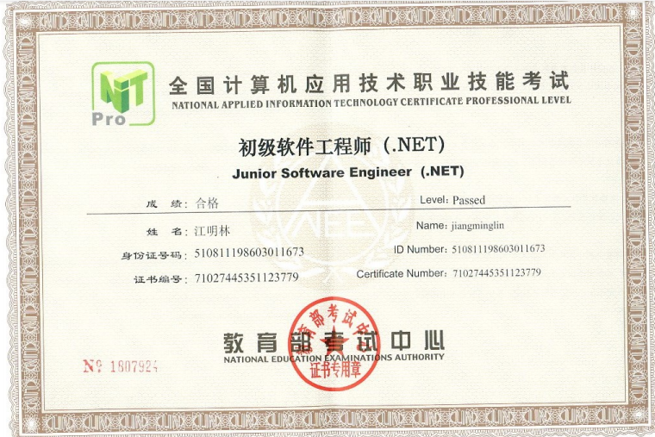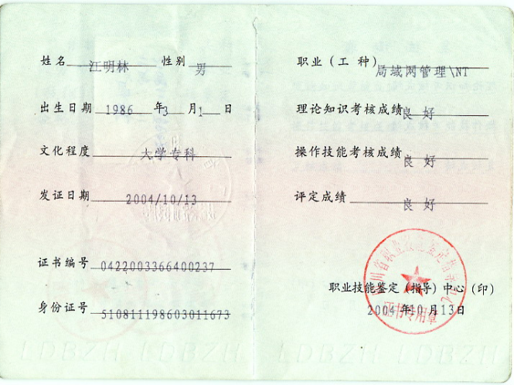  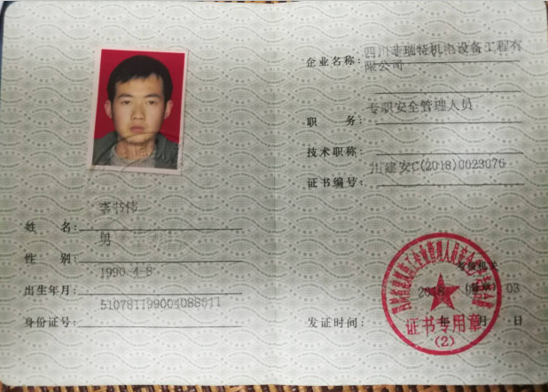  公司人员能力管理符合要求。
意识 | 7.3 | 公司通过宣导、培训、制度约束等方式确保员工能意识到他们从事的活动的相关性及重要性，以及他们对贯彻质量方针、达成质量目标及实现QMS的有效性的积极贡献，以及其不符合QMS要求的后果。  ---经与部分员工沟通了解，其基本具备以上必要的质量意识和质量管理体系相关意识。
形成文件的信息/7.5.1总则 | 7.5.1 | 公司的质量管理体系文件----包括  一级文件：质量管理手册  二级文件：程序文件  三级文件：管理规定或制度  四级文件：表格和检查表。  --此外，外来文件即外部提供的文件,包括规格标准、与产品质量有关的企业标准。通常属于第三级文件，并得到及时识别和分发控制。  经查：公司提供的各级体系文件总体满足标准的要求和确保QMS有效性的需要。
创建和更新 | 7.5.2 | 抽查3-5个体系文件如：质量手册、程序文件、岗位任职要求、管理制度等均有适当的标识和说明、相对固定的格式、纸质和电子档为载体、文件发布前均的得到评审和批准，从而确保了适宜性和充分性；记录得到确认等。  现场抽见《质量手册》  文件编号：ZSJR/QM-2019版本号 A/0  2019年11月19日发布 编制：行政部：审核:李素琼 批准：许精宗  抽见《程序文件》  文件编号ZSJR/QP001 A/0  2019年11月19日发布 编制：行政部：审核:李素琼 批准：许精宗  以上文件均有编审批，发布实施日期及发放编号、受控状态。
形成文件信息的控制  #如何控制文件和记录？  是否在需要时和需要的地方可获得相关文件？  是否采取了措施防止泄密、不当使用和不完整？  是否关注下列活动：  a）分发、访问、检索和使用；  b）存储和防护，包括保持可读性；  c）更改控制；  d）保留和处置。  识别的外来文件有哪些？如何对外来文件进行控制？  是否对记录实施了保护，防止非预期的更改 | 7.5.3 | 使用文件的现场抽查确认，未发现不适宜或缺失的文件。  --公司对重要的文件信息通过权限控制分发或禁止复印外传等予以保密。  --现场确认：各级文件的分发、访问、检索和使用、存储和防护等均符合规定要求。  查，质量手册：公司编制了《文件与记录控制程序》，规定了体系文件的编制、审核、批准、受控、使用、报废等要求。查见：程序文件有16个，查：《受控文件清单》里面包括：质量手册、程序文件、员工入职要求及岗位职责、管理制度等。  查见：《文件收发登记表》质量手册、程序文件、管理制度等行了发放；有文件编号、分发号，版本，部门签收等内容，暂无回收记录发生。  可获得该文件的有效版本：  《质量手册》现行版本为A/0版  以上文件字迹清楚，审批齐全，受控标识完整  保存完好，易于识别。  查《外来文件清单》,里面包括法律法规：中华人民共和国合同法、中华人民共和国劳动法、中华人民共和国质量法、中华人民共和国标准化法、信息研发软件维护、软件配置管理等标准。  查见《记录清单》质量记录，有《年度培训计划》、《合格供方评价表》《合格供方名录》《受控文件清单》《合同评审》等，规定了保存期统一为3年。  QMS运行至今文件更改和作废情况未发生。在“文件、记录控制程序”中对如发生以上情况均有明确规定。
分析和评价  #组织如何分析和评价监视和测量获得的数据和信息？  .是否利用分析结果予以评价：  a）产品和服务的符合性；b）顾客满意程度；  c）质量管理体系的绩效和有效性；  d）策划是否得到有效实施；  e）针对风险和机遇采取措施有效性；  f）外部供方的绩效；  g）质量管理体系改进的需求。 | 9.1.3 | 1.质量手册及相关文件中对收集产品、过程、体系数据的范围、类型、统计方法进行了规定。  2.查顾客满意度调查情况：公司2020年12月以问卷形式对顾客进行了满意度调查，共计发放3份，回收3份。对公司的服务、质量、交付、价格等项进行打分。查《顾客满意程度调查表》对满意度进行了统计；通过统计顾客满意度为97分。提供对顾客满意度调查的信息和数据进行了分析、评价的报告。  2.查质量目标统计等记录，公司2020年6月至2020年12月数据统计的结果为：  培训计划及时完成率100%。  运维服务合格率100%  交付产品合格率100%  合同评审率100%。  采购产品到货及时率98%。  采购产品合格率99%。  顾客满意度达到97分。  。。。。。。  3.查《管理评审资料》对过程和产品的特性及趋势、供方、顾客满意、产品的符合性进行了分析，均较满意。  根据组织提供的相关文件资料，数据分析深度不够，缺乏实质性的支持性数据文件，现场已经口头提出。
内部审核  (含9.2.1和9.2.2) | 9.2 | 编制有《内部审核控制程序》，程序中规定公司确定质量管理体系覆盖的每年（12个月）至少接受一次涉及所有条款活动的内部审核。  提供有年度内部审核计划包括审核目的、范围、依据、频次、审核方式、审核日程安排。  本次审核时间：2020年 4月7日  范围：公司质量体系覆盖的各部门、所有过程。  审核组组成：审核组长：李素琼 组员：许芳  查公司内审员经培训、内审员授权书，内审员基本能满足内审的能力要求；  查《管理层审核检查表》，《市场部审核检查表》、《工程部审核检查表》《行政部审核检查表》审核过程及条款基本齐全，未出现审核本部门情况。  对应有按审核计划实施审核的现场审核检查表，有审核条款、审核项目及审核记录，有基本内容，但记录较为简单。  查，《内部管理体系审核报告》，审核结论：公司质量管理体系基本符合ISQ9001：2015质量管理体系要求，且运行有效。  此次共开据《内审不符合项报告》1份，涉及工程部7.5.5条款，不符合事实描述“查工程部文件的归类不规范，不便于检索”查不符合报告，对不符合项进行了分析，并制定了纠正措施，并进行了验证，不符合纠正措施已经关闭。  提供有《内部审核报告》查，审核结论：公司质量管理体系的建立符合标准要求、实施有效。  通过内部审核，公司质量管理体系的建立实施是有效的，符合标准要求。  公司内审基本符合要求。
不合格和纠正措施（含10.2.1和10.2.2） | 10.2 | 公司制定《纠正预防措施管理程序》，实施纠正措施，消除不合格的原因，以防止其再发生。在程序文件中规定了对不合格品的处理要求，不合格品处理程序和机构健全。现场提供有不合格品处置单。  抽查不合格品处置记录：  提供有《纠正和预防措施处理单》1份  抽查《纠正预防措施表》：责任部门：行政部  不合格描述：2020.3.25行政部文件管理检查发现，部分文件的发放未进行签字。  原因分析：相关工作人员为引起重视，对体系要求理解不够。  纠正措施：加强质量管理体系标准的相关培训。2、重新整理发放过的文件，让接收人员补签字，执行文件发放的规范管理。  措施实施验证：已经按纠正措施实施，并验证有效。  验证结果：合格。  验证人：许芳 2020.3.25  纠正措施实施基本有效。
说明：不符合标注N

管理体系审核记录表

过程与活动、  抽样计划 | 涉及  条款 | 受审核部门：市场部 主管领导：江明林 陪同人员：王煜婷 | 判定
 |  | 审核员： 张心 审核时间：2021年1月8日
 |  | 审核条款：
岗位/职责 /权限  #组织内的岗位设置如何？  职责和权限如何得到分派、沟通和理解？ | 5.3 | 查组织编制了《岗位职责》等  体系文件中已经明确了市场部的岗位职责，具体为：  - 负责对供方进行评价和选择;  2） 负责产品的采购  3) 负责产品的交付；  4) 负责将有关信息传达到本公司内各部门。  5) 负责同本公司的顾客进行联系；  6) 负责本公司顾客满意度的调查和分析工作；  7) 负责市场调研工作和收集有关信息传达到本公司内各部门；  8)负责组织公司各职能部门对合同进行评审;  ......  部门职责清楚，描述符合部门实际情况。
质量目标及其实现的策划  （含6.2.1/6.2.2） | 6.2 | 市场部负责人：江明林  查《部门质量目标测量报告》  测量时间：2020年6月-2020年12月  合同评审率100% 实测：100%  采购产品到货及时率98%以上 实测：98%  采购产品合格率98%以上 实测：99%  顾客满意度达到95分 实测：97分  抽：2020年12月进行的顾客满意度调查见调查报告，对三家客户进行了顾客满意度调查，最后结果为97分。  质量目标覆盖相关职能、层次和过程，质量目标与质量方针保持一致，基本符合要求。
顾客沟通 | 8.2.1 | 组织按质量手册制定并实施顾客沟通的要求，市场部采用上门拜访、报告、电话、网络等方式与顾客进行沟通。了解客户要求的产品的相关信息；问询、合同或订单的处理，包括对其修改；顾客反馈，包括顾客抱怨；当有重大异常时，制定有关的应急措施及客户特定的要求；
与产品和服务有关要求的确定  #产品和服务的要求规定是否含:  1）适用的法律法规要求；  2）组织认为的必要要求。  对于提供的产品/服务，组织声称的要  求有哪些？是否满足？ | 8.2.2 | 组织编制的质量手册规定，对市场进行调研，定向顾客提供的产品和服务的要求，确定与服务有关的要求：  抽销售合同：  1、顾客：汉隆科技股份有限公司  销售产品：计算机及辅助设备  下单时间：2019.11.8  合同明确了产品名称、单位、数量、规格型号、运输方式、结算、违约等。  2、顾客：中铁城市发展投资集团有限公司  销售产品：计算机  下单时间：2020.1.17  合同明确了产品名称、单位、数量、规格、运输方式、结算、违约等。  3、顾客：成都市青羊区社会保险事业管理局  提供服务：网络运维  持续时间：2019.11.1-2019.12.31  合同明确了服务要求、服务期限、结算、违约等。  产品销售信息，基本符合标准要求。
与产品和服务有关要求的评审  #在承诺向顾客提供产品和服务之前，是否对各项要求进行评审？  评审的要求是否包括：  a）顾客规定的要求，包括对交付及交付后活动的要求；  b）顾客虽没明示，但规定的用途或已知的预期用途所必需的要求；c）组织规定的要求；d）适用于产品和服务的法规要求；e）与先前表述有差异的合同要求。若与先前合同或订单的要求存在差异，有关事项是否已得到解决？若顾客没有提供形成文件的要求，在接受顾客要求前是否对顾客要求进行确认？ | 8.2.3 | 为了明确与产品有关的要求，确保公司有能力满足顾客要求；组织编制了《与顾客有关过程控制程序》规定：在公司向顾客做出提供产品的承诺之前对产品有关要求进行了评审。  询问负责人，均与顾客签订产品合同、订单，在签订前进行合同评审。  抽查:《客户要求评审确认记录表》  2019-11-8签订的《产品销售合同》  顾客名称：汉隆科技股份有限公司  产品名称：计算机及辅助设备  评审内容：产品质量、售后服务、交期、合同的合法性等信息  评审签字人：江明林 评审结论：同意签订合同 批准人：许精宗  评审时间：2019年11月7日  查其他合同均在签订前进行了评审  基本满足要求。
产品和服务要求的更改策划，若产品和服务要求发生更改，相关的文件是否得到修改？相关人员是否知道已更改的要求？ | 8.2.4 | 负责人讲：2019.11至今，没有发生合同更改的情况，如果需要更改，需对更改内容重新评审。并将变化的要求及时通知有关人员。
外部提供的 控制/总则  #组织需控制的对外部提供的过程、产品和服务由哪些？ | 8.4.1 | 公司策划了《供方控制程序》，公司明确外部提供的过程、产品和服务构成组织自身的产品和服务的一部分。  公司基于外部供方提供所要求的过程、产品或服务的能力，确定外部供方的评价、选择、绩效监视以及再评价的准则，并加以实施。详见《供方控制程序》  公司无外包过程。  见《合格供方名录》，共计合格供应商有3家，均进行了合格供应商评价确认，抽：  查《供方评价表》：  1、供方：成都欣荣泰实业有限公司  产品：通信电缆、网络机柜  评价内容：产品质量、供货质量、价格、售后服务等。  评价结果：合格。  评价部门：行政部、市场部、工程部  批准：许精宗 2019.11.19  2、供方：成都恒华通远机械制造有限公司  产品：操作台  评价内容：产品质量、供货质量、价格、售后服务等。  评价结果：合格。  评价部门：行政部、市场部、工程部  批准：许精宗2019.11.19  3、供方：四川赛立信息技术有限公司  产品：摄像头，综合显控单元  评价内容：产品质量、供货质量、价格、售后服务等。  评价结果：合格。  评价部门：行政部、市场部、工程部  批准：许精宗2019.11.19  基本符合要求
控制类型和程度  #.外部提供的过程如何控制？  .外部供方的控制及其输出结果的控制是否得到规定？  组织是否考虑了：  1）外部提供的过程、产品和服务对组织稳定地提供满足顾客要求和适用的法律法规要求的能力的潜在影响；  2）外部供方自身控制的有效性。  必要的验证或其他活动是否得到确定？ | 8.4.2 | 查，公司对主要的产品供应商采用的管理方法为：第一次对供方进行全面评价，包括：产品质量、交货情况、售后服务能力等。对于已经正常供货的供方管理，对每批产品进行检验，通过定期反馈供方产品质量，及针对产品质量问题要求供方进行纠正解决等来进行供方质量控制（产品均无强制资质要求）。查供方控制情况：  提供四川宏盛图腾商贸有限公司（供应：联想电脑）评价报告，包括：产品质量、价格、送货及时度、服务等。时间：2019年11月19日  查，供方产品质量统计反馈情况：公司策划了采购产品的管理要求，质量反馈要求；  查 公司采购不合格情况  负责人讲2019年11月以来，未出现较大的采购产品有质量不符合的情况。  公司编制了《供方控制程序》，要求采购的产品必须进行检验。  产品直接由供应商通过物流送至客户处进行验证，客户验收确认后在送货单上签字。  现场查看其他采购物料均按要求进行验证。详见8.6条款检查记录。  公司外部供方的管理基本符合要求。
外部供方的信息  #组织与外部供方的沟通是否含:  a）所提供的过程、产品和服务；  b）对下列内容的批准：  1）产品和服务；  2）方法、过程和设备；  3）产品和服务的放行；  c）能力，包括所要求的人员资质；  d）外部供方与组织的接口；  e）对外部供方绩效的控制和监视；f）组织或其顾客拟在外部供方现场实施的验证或确认活动。组织与外部供方沟通之前所确定的要求是否充分 | 8.4.3 | 负责人讲与供方沟通的内容包括：所提供的过程、产品和服务等；采购物资根据签订采购合同进产品的名称、规格、型号、数量等采购信息的确定。  抽：采购合同  - 供方：成都欣荣泰实业有限公司  时间：2019.9.26  产品名称 规格型号 数量  - 超五类4对数字通信电缆 HSYV-5e 4*2*0.5 1  网络机柜 600*1000*2000 1  采购合同明确了采购的产品名称、规格型号、到货时间、价格、付款方式等。  2、供方：四川宏盛图腾商贸有限公司  时间：2019.10.18  产品名称 规格型号 数量  联想电脑 启天M427 I5 8500 8G 1T DVDRW 19.5 WIN10 2  采购合同明确了采购的产品名称、规格型号、到货时间、价格、付款方式等。  公司的采购合同明确了采购产品的具体要求，且均在合格供方处进行采购。  外部供方的信息管理有效。
生产和服务提供的控制 | 8.5.1 | 公司制定了《生产和服务控制程序》明确了受控条件  公司销售过程由市场部控制  公司编制了《销售服务管理制度》、《销售服务提供规范》、《销售人员考核制度》等对公司的产品销售过程进行了控制。  组织产品覆盖范围：计算机及辅助设备销售  2、产品销售服务流程：  流程：签订合同--采购产品---产品交付--售后服务；  特殊过程：销售过程。  3、技术要求  公司制定了2020年销售计划及年度销售任务  1)验收规范：合同法等及合同技术要求。  2)作业指导书：《销售服务管理制度》、《销售服务提供规范》、《销售人员考核制度》等。  3)使用适宜的设备：电脑、打印件、传真机、网络等。设备维护保养：均由工程部进行了维护和保养。  4)监视和测量设备  公司只对名称、规格型号、外观、质量证明等进行验证；故公司无监视和测量设备；  5)实施监视和测量：  抽：公司定期对销售人员进行服务质量评价考核，从工作经验、业务能力、沟通能力、团结协作、业务完成等方面进行考核，提供2020年10月《销售人员考核表》考核人员：江明林，考核情况：95分，考核人：许精宗  查看，合同跟踪情况：  跟踪时间： 客户 结果  2020.1.17 中铁城市发展投资集团有限公司 笔记本电脑（数量1台）交付给客户  抽《顾客满意度调查表》  客户：中铁城市发展投资集团有限公司  对质量、价格、交期、服务等进行了考评，总分：95分，比较满意。  4、查产品销售控制情况  1）提供销售合同  客户：汉隆科技股份有限公司  销售产品：网络机柜、简型网络摄像机等  合同约定内容：运输方式、交期、质量异议、付款方式等  签订日期：2019年11月8日  2）查产品采购合同  抽采购合同  供方：成都欣荣泰实业有限公司  采购产品：网络机柜  时间：2019年9月16日  抽采购合同  供方：四川赛立信息技术有限公司  采购产品：简型网络摄像机等  时间：2019年8月30日  3）顾客签收盖章：汉隆科技股份有限公司  签收日期：2019年11月10日  其他产品的销售与以上销售流程控制情况基本一致  5公司产品交付：由公司将产品发货到客户处，顾客在接收时进行验收，产品交付过程中未发生过大的质量问题，产品质量稳定，暂时没有接到顾客重大的质量投诉  6、公司关键过程确定为：销售服务。  公司从人员培训考核、设施设备的配备、规范性文件的制定执行等方面对该关键过程进行了确认。确认人：许精宗 日期：2020年3月6日  销售过程基本受控
交付后活动 | 8.5.5 | 公司明确产品和服务相关交付后活动的安排及管控要求，包括满足以下各项内容要求。如:  a）法律法规要求；  b）与产品和服务相关的潜在不期望的后果；  c）其产品和服务的性质、用途和预期寿命；  d）顾客要求；  e）顾客反馈。  此外，也包括：交付后活动可能含的担保条款所规定的相关活动，诸如合同规定的售后服务，以及运输等附加服务等。负责人讲，公司有专人对客户的问询或产品质量问题进行回复解答处理，如果产品在客户收到后验收有质量问题，在联系公司客户服务人员欧，均采取退换的形式予以解决。  -现场沟通确认：已基本满足交付后活动的要求-
顾客满意  #产品和服务相关交付后活动是否含：  #顾客对其需求和期望获得满足的程度的感受是否得到监视？  .组织是如何确定这些信息的获取、监视和评审方法的？  注：监视顾客感受的例子可包括顾客调查、顾客对交付产品或服务的反馈、顾客会晤、市场占有率分析、赞扬、维修索赔和经销商报告。 | 9.1.2 | 1、公司编制了《顾客满意度控制程序》，规定了监测、获取和利用顾客满意信息的方法。包括问卷调查，直接沟通、数据分析等。  2、公司主要通过日常口头交流、电话回访、定期发放《顾客满意程度调查表》等形式来收集了解顾客是否满意的信息。提供有《顾客满意程度调查表》2020年12月的调查表共3份，回收3份 ：  --调查内容包括：质量、服务、价格、交期等.  ---但客户对质量、服务、价格、交期等项都比较满意。  --统计分析结果：97分（已实现既定目标）  公司负责人讲：通过本次对2家顾客进行满意度调查，从统计结果可以看出，顾客对公司的交货准时度及准确性等都比较满意。  公司现目前没有发生客户流失的现象。
说明：不符合标注N

管理体系审核记录表

过程与活动、  抽样计划 | 涉及  条款 | 受审核部门：工程部 主管领导：李素琼 陪同人员：许芳 | 判定
 |  | 审核员：张心 审核时间：2021年1月8日
 |  | 审核条款：
岗位/职责 /权限  #组织内的岗位设置如何？  职责和权限如何得到分派、沟通和理解？ | 5.3 | 查组织编制了《岗位职责》等  体系文件中已经明确了市场部的岗位职责，具体为：  （1）、参与重大不合格问题的原因分析、制定和实施相关纠正措施。  （2）、负责运维服务过程使用的设备、设施的管理工作。  （3）、对公司采购品和运维服务质量控制负责。  （4）、组织实施质量统计，对统计数据的真实性、可靠性负责。  （5）、有对各类产品质量事故进行调查，分析和提出处理意见权。  （6）、定期通报各有关部门质量检查结果，对存在的质量问题制订纠正和预防措施并组织实施。  （7）、负责公司网络运维工作。  ......  部门职责清楚，描述符合部门实际情况。
质量目标及其实现的策划  （含6.2.1/6.2.2） | 6.2 | 工程部负责人：李素琼  查《部门质量目标测量报告》  测量时间：2020年6月-2020年12月  运维服务合格率100% 实测：100%  交付产品合格率100% 实测：100%  质量目标覆盖相关职能、层次和过程，质量目标与质量方针保持一致，基本符合要求。
设施 | Q7.1.3 | 查见，《设备一览清单》，公司配置的设备主要有电脑、深信服桌面云一体机、打印机、空调等。可以满足产品销售的需要。  查见，《设备维护保养记录》  负责人讲，平时对设备的维护保养均由工程部技术员工自行维护，每月对重要数据进行备份，由技术员执行。  抽查，《设备维修记录》  日期：2020年10月22日 设备：打印机  维修项目：更换硒鼓  验证：处置后能正常使用。  验证人：李素琼  4、办公室场所布置合理配备走廊内配置有消防器材，有专门堆放采购产品货架，货架稳固。  5、负责人讲平时公司的业务联系采取租车、或开自己的私家车的形式，销售产品无大件货物，小车足够运送，可以满足销售经营的需要。  6、公司办公条件满足要求，配置有电脑、电话、打印机，可以满足销售的需要。
过程运行环境 | Q7.1.4 | 现场查看：  经营场所内设备布置合理，通道畅通，照明设施齐全，均配备了办公设施设备、消防设施等设施，经营场所光线较充足。目前工作环境符合销售服务需要。
监视和测量资源 | Q7.1.5 | 公司销售只对名称、规格型号、外观、质量证明性文件等进行验证；质量技术特性由供方提供控制。  网络运维服务由顾客验收通过。  故公司无监视和测量设备。
运行策划和控制 | 8.1 | 公司范围：网络运维 ；计算机及辅助设备销售  公司产品执行标准中华人民共和国合同法、中华人民共和国劳动法、中华人民共和国安全消防法、中华人民共和国产品质量法、中华人民共和国消费者权益法等及客户技术要求。  工程部负责产品实现和服务提供的策划，策划输出的具体结果包括以下内容：  a）确定产品和服务的要求；--《合同》、《招投标文件》  b）建立过程准则以及产品和服务的接收准则；---验收标准、作业指导书、《合同》、《招投标文件》  c）确定符合产品和服务要求的资源；---《网络运维操作规程》《销售作业指导书》、《销售规范》  d）按照准则实施过程控制；---《销售服务质量检查表》《服务器运行维护记录》  e）保持、保留必要的文件和记录。---文件和质量记录等  ---策划输出经过评审及跟进、必要的更改控制及批准等以适合组织的运行需要。  ----外包过程：无；  ---关键过程的识别：销售过程、网络运维过程  -----经确认：暂无策划的更改。
产品设计与开发 | 8.3 | 公司网络运维 ；计算机及辅助设备销售依照完整成熟的国家标准和 客户要求、标准进行服务不涉及设计开发，故GB/T19001-2016标准8.3条款不适合，对于该条款的不适用不影响组织向顾客提供合格产品及满足相关法律法规要求的能力和责任。
生产和服务提供的控制 | 8.5.1 | 公司制定了《生产和服务控制程序》明确了受控条件  1、公司范围：网络运维；  公司网络运维过程由工程部负责。  公司编制了《运维服务管理制度》、《服务器运行维护规范》等对公司的网络运行维护过程进行了控制。  2、网络运维服务流程：  流程：客户洽谈--签订合同---实施运维---服务评价---后续服务；  特殊过程：无。  3、技术要求  公司制定了2020年网络运维计划及年度任务  1)验收规范：合同法等及合同技术要求。  2)作业指导书：《运维服务管理制度》、《服务器运行维护规范》等。  3)使用适宜的设备：电脑、打印件、传真机、网络等。设备维护保养：均定期进行了维护和保养。  4)监视和测量设备  公司只对采购物资名称、规格型号、外观、质量证明等进行验证；网络运维由顾客签收验收单，故公司无监视和测量设备；  5)实施监视和测量：  抽：公司定期对技术人员进行技术质量评价考核，从工作经验、业务能力、技术能力、团结协作、业务完成等方面进行考核，提供2020年10月《人员考核表》考核人员：李书伟，考核情况：95分，考核人：李素琼  在临时场所中铁城市发展投资集团有限公司成都轨道交通工程指挥部IT维护现场查看，正在进行的运维服务为：对网络运行状态的检查。该项服务为一般网络运行维护。运维人员所使用到设备为：笔记本及交换机、防火墙，根据软件数据包使笔记本与笔记本之间通过交换机进行数据传输，以此检测网络运行的稳定性。  检查人员：李书伟。  查看，服务器跟踪运维情况：  客户：成都市青羊区社会保险事业管理局 跟踪时间：2020.1.1-2020.3.30 结果：服务器运行良好，1月17日清理磁盘（已排除故障），2月21日网络IP冲突（已排除故障），3月19日清理磁盘（已排除故障）。  查顾客回馈信息  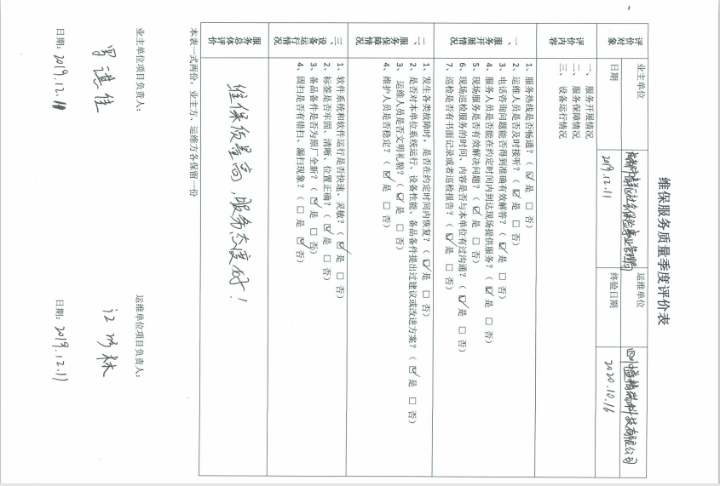  4、查网络运维控制情况  提供计算机网络设备维保服务合同  客户：成都市青羊区社会保险事业管理局  维保内容：对成都市青羊区社会保险事业管理局网络服务器进行维护保养  合同约定内容：服务要求、服务期限、结算、违约等  签订日期：2019年10月16日  服务时间：2019年11月1日-2019年12月31日  服务方式：远程维护，现场维护  服务设备：惠普小型机服务器服务  5、公司关键过程有：网络运维服务。  公司从人员培训考核、设施设备的配备、软硬件的配置、规范性文件的制定执行等方面对该关键过程进行了确认。确认人：许精宗 日期：2020年4月4日  网络运维服务过程基本受控
标识及可追溯性 | 8.5.2 | 现场查见，公司在经营过程中对标识和可追溯性进行了规定。  1.网络运维、销售过程采用客户投诉记录、售后维护信息确认回访表等进行标识；  2.产品按要求有注明用户单位、产品名称、品种规格、数量、生产厂名、出厂日期等。  3.通过上述标识可以追溯产品的来源，和产品的生产日期、批次。  标识基本符合要求。
顾客或外部供方的财产 | 8.5.3 | 公司的顾客的财产有顾客信息、合同，公司对顾客或外部供方财产进行了保存，当顾客或外部供方财产丢失时，应告知顾客或外部供方。  负责人讲目前没有发生顾客或外部供方财产丢失的情况；
防护 | 8.5.4 | --产品防护  1、对采购物资的搬运主要为人工装卸，可以起到产品搬运的防护的作用。  2、公司物资销售主要为电子产品，无大物件搬运，为业务员运输为主。
更改控制 | 8.5.6 | 查，公司对服务实现过程的更改策划了管理要求。主要包括：合同信息更改等。  现场查，公司对于更改服务信息的管理，均为重新签订合同，并进行新的合同评审。确认能满足要求后方能进行签订，实施销售过程。
产品和服务放行； | 8.6 | 查，公司根据销售过程策划了过程的产品监视要求和标准。  1、采购产品检验：  询问部门负责人，公司范围为：网络运维 ；计算机及辅助设备销售。  市场部采购回公司后经工程部检验名称、规格型号、外观、质量证明，试运行合格后接收保留货架。  2、产品交付验收  公司产品从采购到销售过程，产品没有发生变化，公司主要对销售交付期进行控制，通过销售跟踪、运输方式控制交付期，以客户验收签字回复作为验收依据。客户对产品质量、外观等进行验收，如果对产品质量问题存疑可于3日内联系供货单位进行处理解决。  抽查送货验收单。  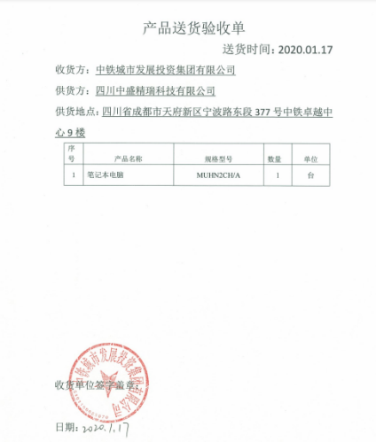  3、人员服务质量考核  公司定期对销售人员进行服务质量评价考核，从工作经验、业务能力、沟通能力、团结协作、业务完成等方面进行考核，提供2020年10月《销售人员考核表》考核人员：江明林，考核情况：95分，考核人：许精宗  - 网络运维控制  公司通过《维保服务质量季度评价表》以及《服务器运行维护记录》来控制网络运维质量，一旦有质量事故发生，第一时间安排技术员对故障进行处理并记录，处理完毕后经顾客验收通过后完毕服务阶段。  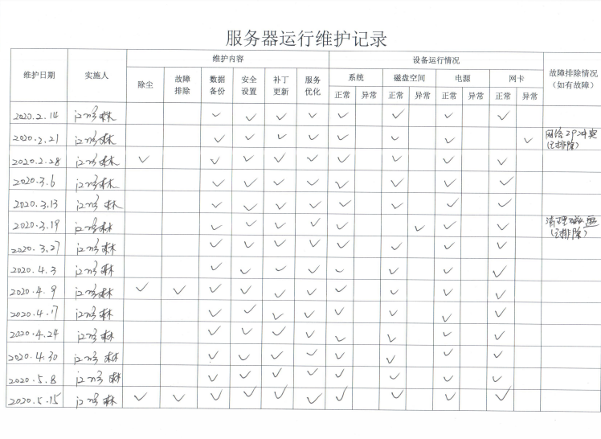  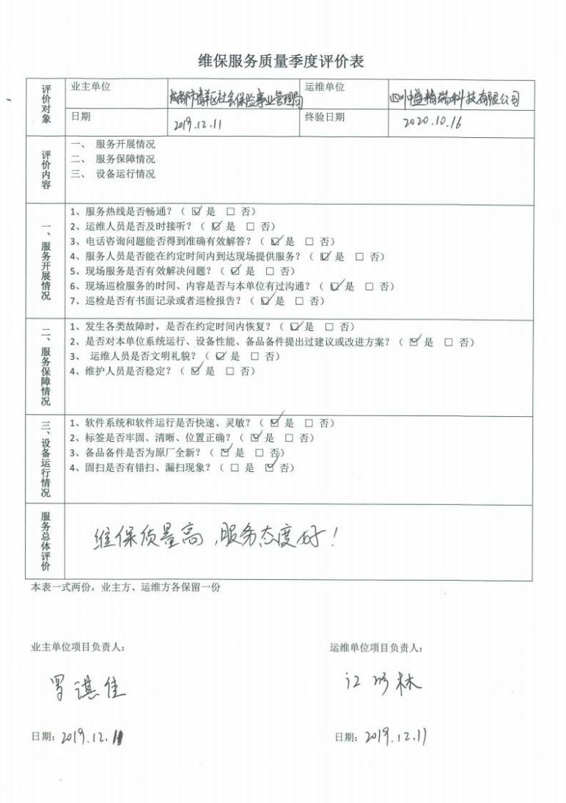  ......  通过对网络运维过程和销售过程的产品监视和测量查看，过程控制基本有效。
不合格输出的控制 | Q8.7 | 公司制定《不合格输出控制程序》明确了各类、各阶段的不合格的控制管控要求，并实施对不合格的处置方法选择、采取措施的程度取决于不合格的性质及其对产品的影响程度。对不合格品的控制及其职责、权限及要求进行了规定。  目前企业无不合格品，不合格服务产生。未受到顾客方的投诉  部门对不合格品的性质、处理的措施及结论的结果进行了记录及保持。
持续改进 | 10.3 | 公司主要按策划的质量手册、程序文件等实施运行，主要采用内审、管理评审、数据分析、纠正和预防措施、质量方针和目标等来实现对质量管理体系的改进，另外主要通过日常工作中发现的问题及时予以调整解决来实现
说明：不符合标注N

